Хрусталев Николай M3101  
  
Вариант 23

|  |  |  |  |  |  |  |
| --- | --- | --- | --- | --- | --- | --- |
|  | 100 | 150 | 200 | 250 | 300 | 350 |
|  | 9,6 | 10,4 | 11,2 | 12,1 | 12,7 | 13,2 |

1. Линейная функция

Составим функцию двух переменных и найдем, при каких значениях a b, эта функция принимает минимальное значение:

По необходимому признаку экстремума частные производные функции (5) должны быть равны нулю:

Преобразуем уравнения системы:

= 1350, = 69.2, = 347500, = 16215

Тогда система уравнений примет вид

Решим систему уравнений c помощью метода Крамера:

, ,

где

Тогда

Следовательно, искомая линейная функция будет иметь вид:

1. **Степенная функция**

Пусть Y = , X = , b =

Тогда уравнение будет иметь вид:  
Y = aX + b, где переменные X и Y связаны следующей табличной зависимостью:

|  |  |  |  |  |  |  |
| --- | --- | --- | --- | --- | --- | --- |
| X | 4.6052 | 5.0106 | 5.2983 | 5.5215 | 5.7038 | 5.8579 |
| Y | 2.2618 | 2.3418 | 2.4159 | 2.4932 | 2.5416 | 2.5802 |

Таким образом, данная задача свелась к задаче **1.** Решая эту задачу, находим значения коэффициентов a и b . Учитывая, что , находим

Система имеет вид:

= 31.9973

= 14.6345

= 171.7213

= 78.3276

Тогда система уравнений примет вид

Решим систему уравнений c помощью метода Крамера:

, ,

Тогда и

= 2.8391

получаем искомую степенную функцию

1. **Показательная функция**

Пусть Y = , b = .

Тогда получим линейную функцию *Y = ax + b*, где переменные *x* и *Y* связаны следующей табличной зависимостью:

|  |  |  |  |  |  |  |
| --- | --- | --- | --- | --- | --- | --- |
|  | 100 | 150 | 200 | 250 | 300 | 350 |
| Y | 2.2618 | 2.3418 | 2.4159 | 2.4932 | 2.5416 | 2.5802 |

Таким образом, задача свелась к задаче **1**

Коэффициенты системы:

= 1350, = 14.6345, = 347500,

= 3349.4878

Тогда система уравнений примет видa

Определители системы:

= 8.5626

Получаем искомую показательную функцию .

1. **Квадратичная функция**

*y =*

Функция будет принимать минимальное значение, если

частные производные , , обращаются в нуль:

Преобразуем уравнения системы следующим образом:

= 29218750000

= 97875000

= 347500

1350

= 16215

= 4294250

= 69.2

Тогда система уравнений примет вид:

Решим систему уравнений помощью метода Крамера:

= 61250000000000

= -1006250000

=   1355812500000

= 459637500000000

Следовательно, искомая квадратичная функция будет иметь вид:

***Вывод***

Построим в плоскости графики полученных функций

Cоставим таблицу значений полученных функций

|  |  |  |  |  |  |  |
| --- | --- | --- | --- | --- | --- | --- |
|  | 100 | 150 | 200 | 250 | 300 | 350 |
|  | 9,6 | 10,4 | 11,2 | 12,1 | 12,7 | 13,2 |
|  | 9.716 | 10.466 | 11.216 | 11.966 | 12.716 | 13.466 |
|  | 9.475 | 10.536 | 11.36 | 12.043 | 12.631 | 13.151 |
|  | 9.751 | 10.406 | 11.105 | 11.851 | 12.647 | 13.496 |
|  | 9.55 | 10.45 | 11.267 | 12.002 | 12.656 | 13.227 |

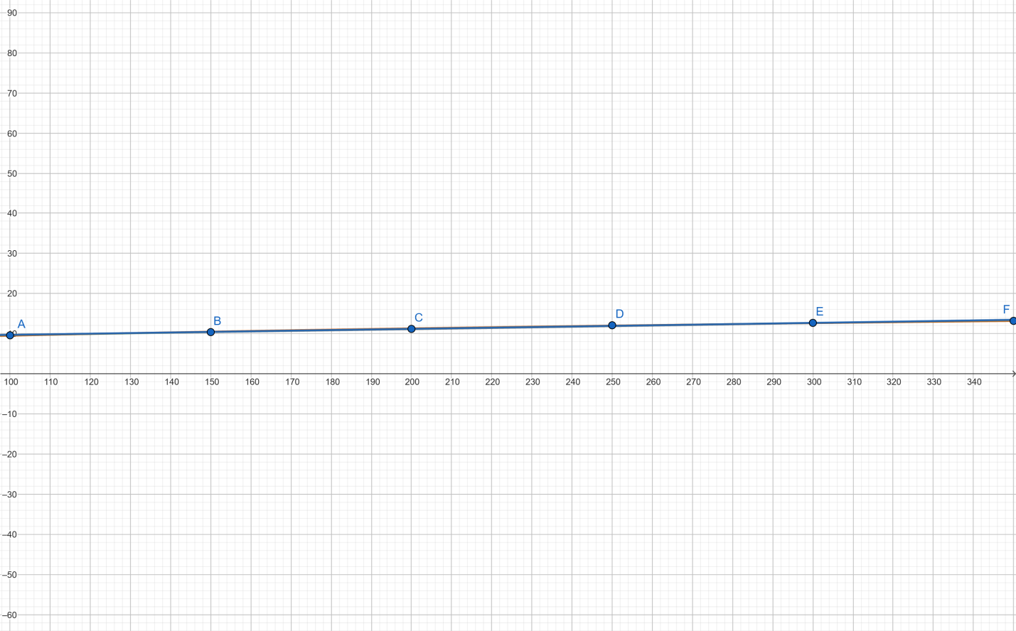

Сравним полученные результаты.

+

= 0.1070

0.0699

0.1845

0.0217

В данной задаче лучшей *аппроксимирующей функцией* является функция: